ПРИМЕР ОФОРМЛЕНИЯ НАУЧНОЙ СТАТЬИ

Вестник Московского финансово-юридического университета МФЮА. 2023. № 3. С. …–….
Herald of the Mosсow University of Finances and Law MFUA. 2024. № 1. С. …–….

Научная статья
УДК 338.24
doi:10.52210/2224669X_…_…_…
Оценка реализации экономических интересов сельского населения
Андрей Валерьевич Улезько¹, Валерий Викторович Реймер²
¹ Научно-исследовательский институт экономики и организации агропромышленного комплекса Центрально-Черноземного района – филиал ФГБНУ «Воронежский федеральный аграрный научный центр им. В.В. Докучаева», г. Воронеж, Россия, arle187@rambler.ru, https://orcid.org/0000-0002-3279-6694
² Московский финансово-юридический университет МФЮА, г. Москва, Россия, valer-ken@rambler.ru, https://orcid.org/0000-0001-5858-0464
Аннотация. Исследование посвящено вопросам оценки реализации экономических интересов сельского населения. Особое внимание уделено классификации субъектов, связанных с экономическими процессами, протекающими в границах локализованных экономических пространств сельских территорий, с учетом специфики их экономических интересов. Обосновывается совокупность основных показателей, рекомендуемых для оценки реализации экономических интересов различных экономических субъектов. В качестве основных источников информации реализации экономических интересов используются: база данных показателей муниципальных образований, доступ к которой возможен через официальный сайт Федеральной службы государственной статистики (Росстат), и ежегодные статистические сборники, характеризующие развитие муниципальных образований регионов РФ. Оценка реализации экономических интересов субъектов, формирующих экономические пространства сельских территорий, проводилась на примере сельских муниципальных районов Липецкой области, а набор показателей, используемых для этой оценки, определялся исходя из наличия доступной информации. Оценку реализации экономических интересов сельского населения предлагается осуществлять через оценку размера полученных доходов и их использование на приобретение различного рода экономических благ, направляемых на удовлетворение потребностей и обеспечение определенного качества жизни. В заключении статьи формулируются проблемы формирования информационной базы, необходимой для оценки реализации экономических интересов сельского населения.
Ключевые слова: экономические интересы, сельское население, сельские территории, качество жизни
Для цитирования: Улезько А.В., Реймер В.В. Оценка реализации экономических интересов сельского населения // Вестник Московского финансово-юридического университета МФЮА. 2024. № 1. С. …–…. https://doi:10.52210/2224669X_..._..._....

Original article
Assessment of the realization of the economic interests of the rural population
Andrey V. Ulezko¹, Valery V. Reimer³
¹ Research Institute of Economics and Organization of the Agro-Industrial Complex of the Central Black Earth Region – branch of the Voronezh Federal Agrarian Research Center named after. V.V. Dokuchaev, Voronezh, Russia, arle187@rambler.ru, https://orcid.org/0000-0002-3279-6694
² Voronezh State Agrarian University named after Emperor Peter I, Voronezh, Russia, maksim-trunov11@mail.ru
³ Mosсow University of Finances and Law MFUA, Mosсow, Russia,
valer-ken@rambler.ru, https://orcid.org/0000-0001-5858-0464
Abstract. The study is devoted to the assessment of the realization of the economic interests of the rural population. Special attention is paid to the classification of subjects related to economic processes occurring within the boundaries of localized economic spaces of rural territories, taking into account the specifics of their economic interests. A set of basic indicators recommended for assessing the realization of the economic interests of various economic entities is substantiated. As the main sources of information for the realization of economic interests, the following are used: a database of indicators of municipalities, which can be accessed through the official website of the Federal State Statistics Service (Rosstat), and annual statistical collections characterizing the development of municipalities of the regions of the Russian Federation. The assessment of the realization of the economic interests of the subjects forming the economic spaces of rural territories was carried out on the example of rural municipal districts of the Lipetsk region, and the set of indicators used for this assessment was determined based on the availability of available information. The assessment of the realization of the economic interests of the rural population is proposed to be carried out through an assessment of the amount of income received and their use for the acquisition of various kinds of economic benefits aimed at meeting needs and ensuring a certain quality of life. In conclusion, the article formulates the problems of forming the information base necessary to assess the realization of the economic interests of the rural population.
Keywords: economic interests, rural population, rural territories, quality of life
For citation: Ulez’ko A.V., Reimer V.V. Assessment of the realization of the economic interests of the rural population // Herald of the Mosсow University of Finances and Law MFUA. 2024. № 1. Р. …–…. https://doi:10.52210/2224669X_2024_1_....

В основе поведения любого экономического субъекта лежат его экономические интересы. С целью их реализации экономические субъекты вынуждены взаимодействовать друг с другом, устанавливая устойчивые межсубъектные отношения и формируя особые экономические пространства, в пределах которых эти взаимодействия и реализуются.
<…>
Исходя из этого, в качестве основных показателей реализации экономических интересов предлагается использовать показатели, приведенные на рисунке 1.
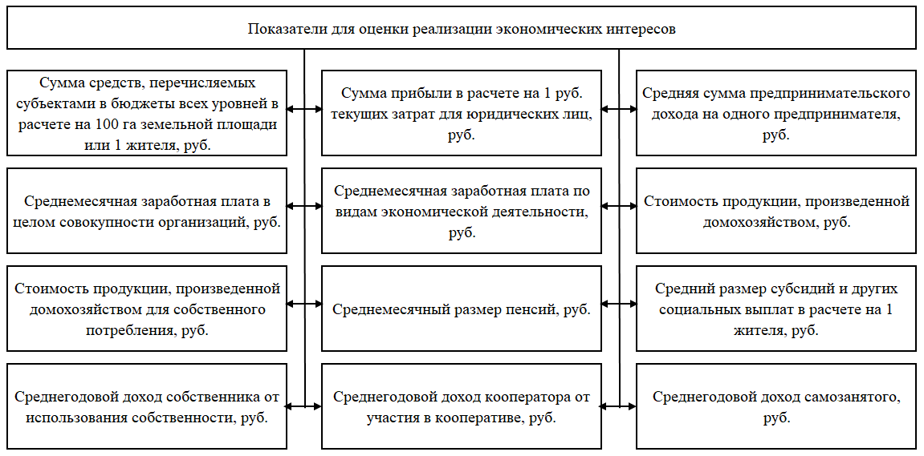
Рисунок 1. Основные показатели, рекомендуемые для оценки реализации экономических интересов
Figure 1. Main indicators recommended for assessing the implementation of economic interests
<…>
Совокупность доступных показателей приведена в таблице 3.
Таблица 3. Оценки качества жизни населения по муниципальным районам Липецкой области за 2021 г.
Table 3. Estimates of the quality of life of the population in municipal districts of the Lipetsk region for 2021
Муниципальные районы | В расчете на 1000 чел. населения
Муниципальные районы | Число мест в дошкольных учреждениях | Число лечебно-профилактических организаций | Число спортивных сооружений всего | Число плоскостных спортивных сооружений | Число спортивных залов | Число плавательных бассейнов | Число занимающихся в ДЮСШ, чел.
Воловский | 33,6 | 2,04 | 6,97 | 4,47 | 1,02 | 0,08 | 32,4
Грязинский | 30,0 | 0,46 | 3,98 | 1,86 | 0,60 | 0,01 | 44,3
<…> | <…> | <…> | <…> | <…> | <…> | <…> | <…>
Источник: рассчитано по данным Липецкстата [2; 3; 1]
<…>
Оценка условий и уровня реализации экономических интересов сельского населения Липецкой области позволила сделать следующие выводы:
<…>

Библиографический список
1. Белоусов В.М. Система экономических интересов сельскохозяйственных товаропроизводителей // Агропродовольственная политика России. 2017. № 9 (69).
<…>
7. Липецкая область в цифрах. 2022: краткий статистический сборник // Сайт Территориального органа Федеральной службы государственной статистики по Липецкой области. URL: https://clck.ru/3526Lm (дата обращения: 23.03.2023).
<…>
Информация об авторах
А.В. Улезько – доктор экономических наук, профессор; главный научный сотрудник отдела управления АПК и сельскими территориями Научно-исследовательского института экономики и организации агропромышленного комплекса Центрально-Черноземного района – филиала ФГБНУ «Воронежский федеральный аграрный научный центр им. В.В. Докучаева», г. Воронеж, Россия
В.В. Реймер – доктор экономических наук, профессор; декан факультета экономики и бизнеса Московского финансово-юридического университета МФЮА, г. Москва, Россия
Information about the authors
A.V. Ulez’ko – Doctor of Sciences in Economics, Professor; Research Institute of Economics and Organization of the Agro-Industrial Complex of the Central Black Earth Region – branch of the Voronezh Federal Agrarian Research Center named after. V.V. Dokuchaev, Voronezh, Russia
V.V. Reimer – Doctor of Sciences in Economics, Professor; Dean of the Faculty of Economics and Business of the Mosсow University of Finances and Law MFUA, Mosсow, Russia

